**Vous souhaitez faire une analyse coprologique**

# Comment prélever ?

Dans votre enveloppe, vous disposez du matériel suivant :

* gants en latex (sans talc)
* étiquettes (petit format)
* enveloppe retour affranchie
* fiche d’identification des prélèvements à compléter soigneusement

Bloquez les animaux au cornadis ou au quai de traite (si vous le pouvez). Mettez le gant et mouillez-vous les doigts avec de l’eau pour les lubrifier (ou utiliser un gel lubrifiant). Tenir fermement la queue de l‘animal en l’air avec une main. A l’aide de seulement deux doigts, allez prélever les crottes directement dans le rectum (l*es crottes qui se trouvent au sol peuvent contenir des œufs d’autres nématodes et fausser l’analyse. De plus, si les fèces sont sur le sol, l’origine des crottes est incertaine*).

**Pour les analyses coprologiques, 5-7 crottes sont suffisantes (soit une petite poignée)**. Une fois cette quantité recueillie, retourner le gant et le fermer en faisant un nœud. Apposer ensuite une étiquette sur chacun des gants sur laquelle il faudra inscrire de façon très lisible le numéro ou le nom de l’animal. Les prélèvements effectués seront ensuite placés directement dans l’enveloppe affranchie sur laquelle le nom de la ferme et la date de prélèvement seront apposés.

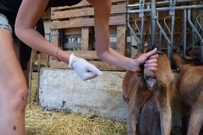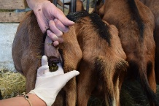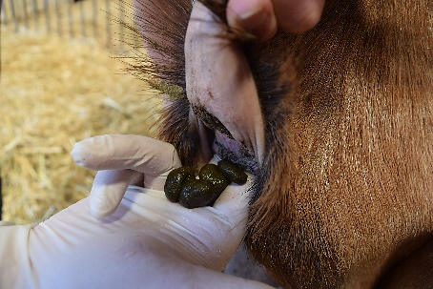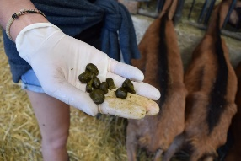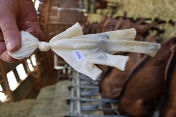

# Envoyer les prélèvements le jour même du prélèvement

Il vous suffit ensuite de donner l’enveloppe au facteur lors de son passage ou de la déposer à la Poste pour qu’elle nous parvienne sous 24h.

**Contacts :**

* Laurène FITO, FiBL France : [laurene.fito@fibl.org](mailto:laurene.fito@fibl.org) - 04.75.25.41.55 ou 06.83.91.09.75
* Elina HARINCK, FiBL France : [elina.harinck@fibl.org](mailto:elina.harinck@fibl.org) - 04.75.25.41.55

Analyses individuelles ou de mélange

## Que choisir ?

|  |  |  |
| --- | --- | --- |
|  | Vous souhaitez savoir si certains animaux en particulier sont parasités ? | Vous voulez connaître la situation de votre troupeau, ou d’un lot d’animaux |
|  | **Une analyse individuelle** est réalisée sur un prélèvement issu d’un seul animal. Elle donne une bonne indication sur le niveau d’infestation de cet animal.  **Elle est utile pour confirmer un diagnostic individuel.** | **Une analyse de mélange** est réalisée après avoir mélangé les fèces de plusieurs animaux.  **Elle permet d’évaluer, à moindre coût, le niveau d’infestation d’un troupeau ou d’un lot d’animaux.** |
|  | Faite un prélèvement par animal pour des analyses individuelles | Faites plusieurs mélanges avec à chaque fois les fèces de 5 animaux qui se ressemblent.  Par exemple :   * Adultes maigres * Adultes en bon état * Fortes productrices * Jeunes (antenaises, chevrettes, génisses, …) * … |
| Pour les prélèvements de mélange, il faut essayer de mettre à peu près la même quantité de fèces de chaque animal.  (si vous souhaitez que nous réalisions le mélange nous-même, contactez-nous)  Deux crottes par chèvres suffisent si on prélève 5 chèvres – Pour les bovins, il faut prélever le même volume environ.  **Il n’est pas utile de nous envoyer des volumes importants – l’enveloppe est affranchie jusqu’à 100g** | | |